МИНИСТЕРСТВО ОБРАЗОВАНИЯ РЕСПУБЛИКИ БЕЛАРУСЬ
УЧРЕЖДЕНИЕ ОБРАЗОВАНИЯ
ГОМЕЛЬСКИЙ ГОСУДАРСТВЕННЫЙ ТЕХНИЧЕСКИЙ УНИВЕРСИТЕТ ИМЕНИ П. О. СУХОГО

Факультет автоматизированных и информационных систем

Кафедра «Информационные технологии»

ОТЧЕТ ПО ЛАБОРАТОРНОЙ РАБОТЕ № 1
по дисциплине «Операционные системы»

на тему: «Командный интерфейс ОС Windows»

Выполнил: студент гр. ИТИ-11
Яковлев Матвей
Принял: преподаватель-стажёр
ККарась О. В.

Гомель 2022

Лабораторная работа №1
«Командный интерфейс ОС Windows»
Цель работы: обучиться пользоваться командным интерфейсом
ОС Windows.
Задание 1

Создать папку Zadanie1, а в ней три папки А1, А2, А3.

Рис.1 – создание директорий.

Задание 2
В папку А1 скопировать все файлы с расширением ini из каталога c:\windows.

Рис.2 – Копирование

Задание 3
В папке А2 создать файл с именами файлов в паке c:\windows.

Рис.3 – создание файла с именами файлов
Рис.3.1 - результат
Задание 4
скопировать содержимое папок А1 и А2 в А3 и вывести ее содержимое на экран. При выполнении задания использовать группировку команд (&).

Рис.4 – Копирование

Задание 5
Заменить расширение у всех файлов из папки А1 с ini на bak и перед именем каждого файла поставить символ ~.

Рис.5 – Замена расширения
Задание 6
Сохранить значения системных переменных окружения в файле с именем set.txt в папке А3.

Рис.6 – результат выполнения команды set

Задание 7
Создать свою системную переменную myname с фамилией студента. Сохранить значения системных переменных окружения в файле с именем new_set.txt в папке А3. Файл привести в отчете.
Рис.7 – создание переменной окружения

Задание 8

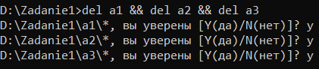
Показать созданную структуру преподавателю. Удалить папки А1, А2, А3.

Рис.8 – удаление структур
Часть 2
Вариант 3
Удалить на заданном диске все файлы с заданным расширением (bak, tmp) вне зависимости от его атрибутов. Диск и расширение задать как параметры. Выполнить проверку на наличие заданных параметров.
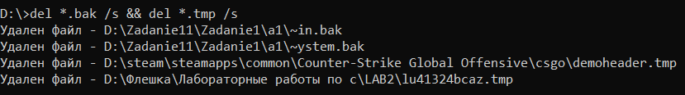
Рис.9 – Удаление файлов с расширением. bak и .tmp

Вывод: в ходе работы была проведена работа с командной строкой.

